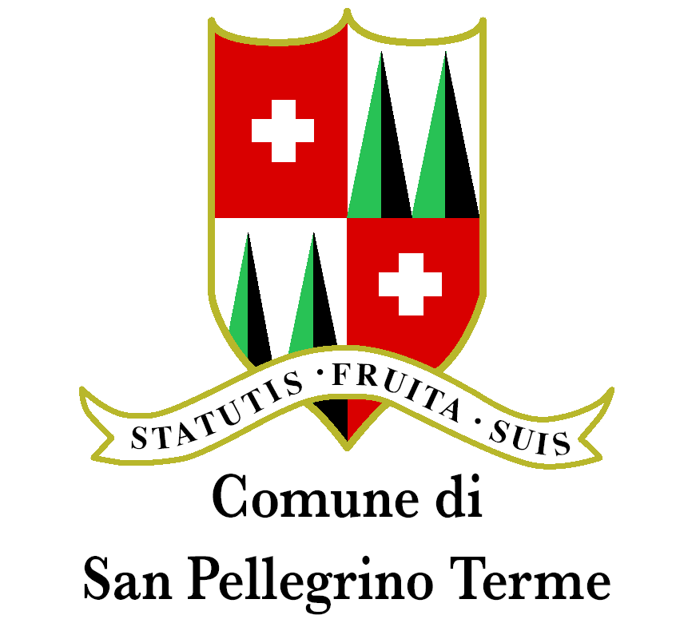
POESIA per e dei BAMBINI

La Città di San Pellegrino Terme promuove per l'anno scolastico 2016-2017 la settima edizione del
Festival Nazionale di Poesia per e dei Bambini
con lo scopo di creare occasioni in cui esprimersi, attraverso la lettura e la composizione di poesie, rime e filastrocche, nell’ambito scolastico e familiare.
L’organizzazione del Festival è affidata al Centro Storico Culturale Valle Brembana “Felice Riceputi”.
Sono invitati a partecipare, guidati dai loro insegnanti o stimolati da genitori e famigliari, i bambini dalla terza elementare alla prima media e gli adulti che amano leggere e comporre poesie. Alcune classi di dieci scuole del territorio sono state scelte come giuria popolare per la lettura e la selezione delle poesie degli adulti finalisti partecipanti al concorso.
Il tema proposto quest'anno è “Quando m’arrabbio, quando t’arrabbi”: cosa succede quando mi arrabbio o io faccio arrabbiare qualcuno? A volte, a casa, a scuola, in giro, le cose non vanno come vorrei... allora mi arrabbio e mi sfogo. E dopo, come ritorna il sereno?

Il SanPellegrino Festival Nazionale di Poesia per e dei Bambini si articolerà nelle seguenti fasi:
- Ottobre - novembre 2016 (solo per le scuole designate come giuria popolare):
- Lettura animata di poesie di autori contemporanei o del passato sul tema del concorso
- Corso di formazione per i docenti
- Entro sabato 17 dicembre 2016: consegna poesie dei partecipanti al concorso, sia bambini che adulti
- Entro martedì 17 gennaio 2017: selezione dei cinque autori adulti finalisti da parte della giuria qualificata,
da proporre alle classi-giuria
- A febbraio verrà rappresentato per le scuole uno spettacolo teatrale "Agata e il suo piccolo mostro" della
compagnia "Oltre il Ponte Teatro".
- Entro sabato 25 febbraio 2017 la giuria qualificata designerà i vincitori per le categorie bambini-ragazzi
- Entro lo stesso giorno le classi-giuria faranno pervenire le loro valutazioni relative alla categoria adulti
- Sabato 18 marzo 2017, alle ore 16,00, presso il teatro del Casinò Municipale di San Pellegrino Terme: conclusione del Festival e premiazioni.

REGOLAMENTO

PARTECIPAZIONE:
Potranno partecipare al concorso:
- i bambini e i ragazzi delle classi 3ª-4ª-5ª di scuola elementare e di 1ª media, che potranno presentare individualmente una o più poesie, rime o filastrocche, che non superino complessivamente i 25 versi. Sono ammesse anche poesie di gruppo o di classe, con una o più composizioni, che non superino complessivamente i 100 versi.
- gli adulti, che potranno presentare proprie composizioni inedite per bambini, in lingua italiana, con una o più poesie, rime o filastrocche, che non superino complessivamente i 25 versi.

PREMI
- Tra i partecipanti in forma individuale verranno premiati i primi 3 classificati per ognuna delle seguenti categorie:
A - bambini delle classi 3ª- 4ª elementare
B - ragazzi delle classi 5ª elementare - 1ª media
Riceveranno in premio una pergamena e una dotazione di libri di poesia.
- Tra i partecipanti in gruppo o come classe si individueranno i primi 3 classificati per ognuna delle due categorie, come sopra specificato. Anche a loro verranno assegnati in premio una pergamena per gruppo o per classe e un libro di poesia per ogni componente.
- Le classi che verranno segnalate per la qualità del lavoro svolto riceveranno una pergamena e un buono di 200 €
per acquisto di materiale didattico.
- La giuria qualificata si riserva inoltre di assegnare premi e menzioni speciali.
- Il poeta adulto che si classificherà al primo posto riceverà in premio edizioni pregiate di opere di poesia
per un valore di 300€.
- Le poesie vincitrici dei bambini e le cinque finaliste degli adulti saranno pubblicate sul sito internet del Festival e su “Quaderni Brembani”, Annuario del Centro Storico Culturale Valle Brembana “Felice Riceputi”, nell’edizione 2017.

LE GIURIE
  - La giuria qualificata, composta da poeti e lettori esperti e presieduta dalla poetessa Giusi Quarenghi, selezionerà, tra i bambini e i ragazzi, i vincitori per ogni categoria e deciderà eventuali premi e menzioni speciali.
  - La giuria popolare, composta da alcune classi delle dieci scuole prescelte, voterà le poesie dei 5 adulti finalisti, selezionati dalla giuria tecnica, determinando il vincitore.

CLAUSOLE DI PARTECIPAZIONE
      - L’adesione al Festival è gratuita.
      - Le composizioni presentate dovranno essere inedite e originali, vale a dire che siano frutto di lavoro personale e che non abbiano avuto una pubblicazione editoriale. Ogni autore sarà responsabile del contenuto degli elaborati inviati.
      - Le composizioni dovranno rispettare il tema proposto e la lunghezza prescritta, pena l’esclusione dal concorso.
      - Le poesie, redatte in formato testo e accompagnate dalla relativa scheda di partecipazione, dovranno pervenire esclusivamente come allegato di posta elettronica entro le ore 24 di sabato 17 dicembre 2016, all’indirizzo e-mail della segreteria del Festival: sanpellegrinofestival@culturabrembana.com
      - Ai finalisti del concorso, contattati dalla stessa segreteria, sarà richiesto di inviare successivamente, prima del giorno della premiazione, la dichiarazione liberatoria, con la firma in originale; per i minori è richiesta la firma del genitore o l’esercente la patria potestà:
- se si utilizza il mezzo informatico si invii la scheda in formato .jpg o .pdf allo stesso indirizzo e-mail;
- se si utilizza il supporto cartaceo, si invii la scheda tramite posta o fax all’indirizzo: Segreteria del Festival di Poesia dei Bambini c/o Biblioteca di San Pellegrino Terme – via S. Carlo 32 – 24016 San Pellegrino Terme (Bg) –fax 0345.22755 – tel. 0345.22141- I relativi moduli sono pubblicati sul sito del Festival.
      - L’organizzazione si riserva di utilizzare e pubblicare, a titolo gratuito, le opere presentate in concorso, nell’ambito delle iniziative previste dal Festival.
      - Le opere saranno valutate a giudizio insindacabile e inappellabile della giuria.
      - I premi dovranno essere ritirati personalmente dagli interessati nel corso della cerimonia di premiazione, quando
verrà data lettura pubblica delle opere vincitrici.
Per favorire la presenza alla premiazione dei vincitori provenienti da posti lontani, la segreteria del festival assicura l’ospitalità gratuita fino a tre persone presso le strutture alberghiere locali.
      - Ai sensi del D.Lgv. 196/2003 tutti i dati personali forniti alla segreteria del Festival saranno utilizzati solo nell’ambito del concorso letterario e delle attività correlate.
      - Non sono ammessi pseudonimi, nomi di fantasia o diversi dalla reale identità dell'autore, pena l'esclusione dal concorso.
      - La partecipazione al concorso implica la piena accettazione di questo regolamento.

ORGANIZZAZIONE: Centro Storico Culturale Valle Brembana “Felice Riceputi”
Coordinamento: Bonaventura Foppolo
Per informazioni: www.culturabrembana.com/sanpellegrinofestival
E-mail: sanpellegrinofestival@culturabrembana.com

ENTE PROMOTORE: Comune di San Pellegrino Terme
ORGANIZZAZIONE: Centro Storico Culturale Valle Brembana “Felice Riceputi”
PATROCINIO: Provincia di Bergamo - Comunità Montana di Valle Brembana -
Ufficio Scolastico Regionale per la Lombardia

CON IL CONTRIBUTO E LA COLLABORAZIONE di: Comune di Bergamo - Fondazione della Comunità Bergamasca Onlus - Fondazione Banca Popolare di Bergamo Onlus - Consorzio B.I.M. Bergamo - L'Eco di Bergamo - Sistema Bibliotecario
della Provincia di Bergamo - Biblioteca Comunale di San Pellegrino Terme
